Pitch2Peer
Studentenhandleiding
teachingsupport@uu.nl

Inhoud
Inloggen en opdracht inleveren 3
Hoe review je het werk van een medestudent? (als dit onderdeel is van de opdracht) 5
Uploaden in Pitch2Peer vanaf een mobile device 6
Contact 8

Inloggen en opdracht inleveren

Pitch2Peer is een review-tool waarin opdrachten ('pitches') als een video, poster, blog of presentatie kunnen worden ingeleverd. Pitch2Peer is een tool waarmee je als student leert van het werk en de feedback van andere studenten. De docent kan Pitch2peer toevoegen aan de Blackboard omgeving van de cursus, waardoor jij als student het programma kunt openen en gebruiken vanuit de Blackboardpagina van de cursus.

Wanneer je in Blackboard de Pitch2Peer module aanklikt kom je terecht op de ‘Home’-page. Hier kan je vinden welke acties er op welk moment van je verwacht worden en welke deadlines hier aan zijn gekoppeld. Zo kan het zijn dat je een opdracht moet inleveren, feedback moet geven op medestudenten of dat er een cijfer is gegeven door de docent.

1. Ga naar de blackboard omgeving van de cursus en klik op de opdracht (zie de plaatjes hieronder voor een voorbeeld).

Klik vervolgens op Launch.

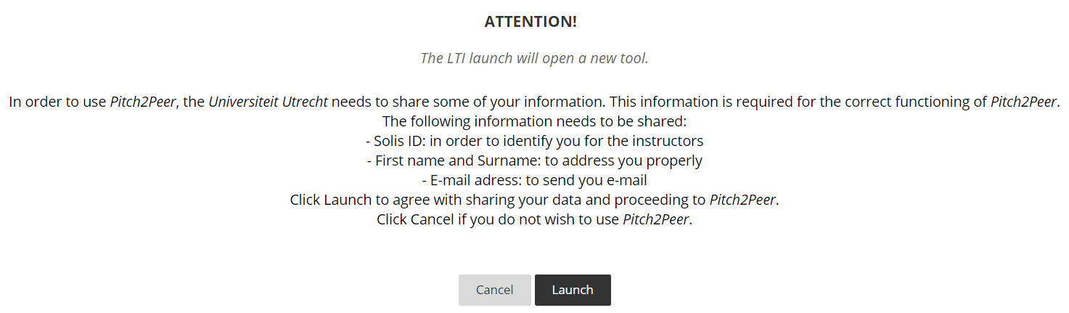

2. Onder 'Assignments in this module' zie je de opdracht.

3. Klik op de opdracht en klik vervolgens op submit.
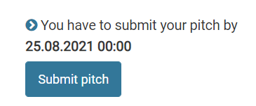

Je kunt hier ook zien wanneer de deadline is.

4. Je krijgt de mogelijkheid om een titel toe te voegen, het bestand te uploaden en een samenvatting te geven. Vervolgens klik je op submit. Je kan de ingeleverde opdracht nog aanpassen tot de deadline.

5. Als je de opdracht als groep moet inleveren, doe je dat als volgt:
- Alle groepsleden loggen eenmaal in door op launch te klikken via Blackboard. Zo herkent Pitch2Peer iedereen als student van de cursus.
- 1 student uit de groep levert de pitch in door naar 'Assignments in this module' te gaan en vervolgens op submit pitch te klikken.
- Geef de pitch een titel en voeg vervolgens het bestand toe. Onderin kan je ook een samenvatting toevoegen.
- Selecteer onder Team de groepsleden. Klik op de naam van het groepslid en klik op 'Add to team'. Voeg alle groepsleden op dezelfde manier toe. Klik ten slotte op Submit. De pitch wordt dan namens de hele groep ingeleverd.

Hoe review je het werk van een medestudent? (als dit onderdeel is van de opdracht)

- Als de inleverdata verstreken is, zal na een tijdje de review knop verschijnen.
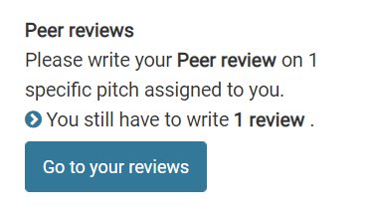

- Klik op 'Go to your reviews'. Klik op de opdracht van de medestudent en vervolgens op 'Write review'. Er zijn meerdere review mogelijkheden. De docent stelt dit van te voren in.
- Criteria: de docent kan één of meer criteria opstellen waarop gelet moet worden tijdens het reviewen. Bij het reviewen wordt gevraagd om de pitch te beoordelen aan de hand van deze criteria op een schaal van 1-5.
- Vragen: de docent kan vragen opstellen die de student moet beantwoorden bij het beoordelen van elkaars werk.
- Annotaties: hiermee kunnen studenten tijdsgebonden aantekeningen toevoegen aan de pitch, zodat het duidelijker wordt waar ze naar verwijzen.
- Algemene score: de docent stelt in of je sterren of medailles moet toewijzen aan de pitches. Als de docent heeft gekozen voor: 'Overal star rating', kan je één tot vijf sterren toekennen aan alle pitches die je moet beoordelen. Als de docent heeft gekozen voor 'Overall medal score', kan je drie pitches rangschikken door drie medailles toe te wijzen. De docent kan er ook voor kiezen om beide niet op te nemen in de beoordeling van de pitches.
- Vind-ik-leuks: indien dit is ingeschakeld door je docent, kan je vind-ik-leuks geven aan pitches in de galerij.

Uploaden in Pitch2Peer vanaf een mobile device

Het is ook mogelijk om een video-pitch direct vanaf een mobile device te uploaden in Pitch2Peer. Het is dan niet meer nodig om de video via een laptop/PC te uploaden.
Dit gaat als volgt:

- Zorg ervoor dat je minimaal 1x in Pitch2Peer bent geweest via Blackboard en op 'launch' hebt geklikt.
- Ga via een laptop of PC naar de website van Pitch2Peer (https://uu.pitch2peer.com). Log in met je solis-id, ga naar de opdracht en klik op 'submit pitch'.
- Bij het uploaden zie je de volgende optie: 'Upload from mobile device'.

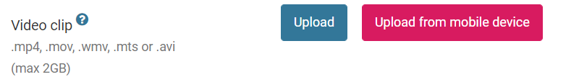

- Als je hierop klikt, wordt er een code aangemaakt die een paar minuten geldig is.
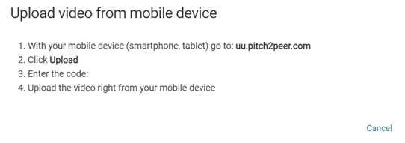
- Ga op je mobile device naar https://uu.pitch2peer.com. Je hoeft niet in te loggen. Klik op 'Upload media from this device'.
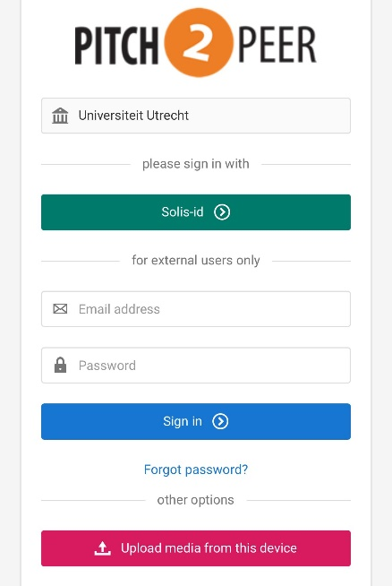

- Je ziet dan het volgende scherm waarin je de code kan invullen die je in de stappen hiervoor hebt gegenereerd.
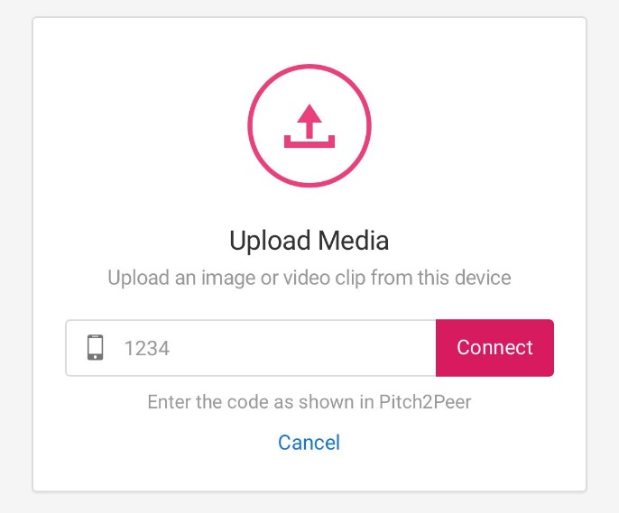
Als er te veel tijd is verstreken tussen het aanmaken van de code en het invoeren van de code, kan het zijn dat de code niet meer geldig is. Klik dan op cancel en opnieuw op 'upload from mobile device'.

- Als je de code hebt ingevoerd, maakt Pitch2Peer een connectie met je mobile device. Als dit goed is verlopen, zie je het volgende scherm:
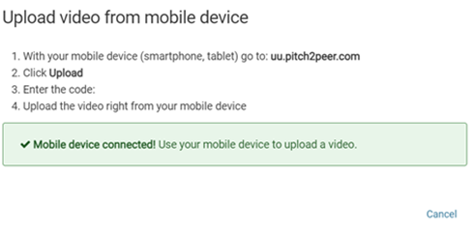
- Op het mobile device kan dan een bestand worden geselecteerd en geüpload.
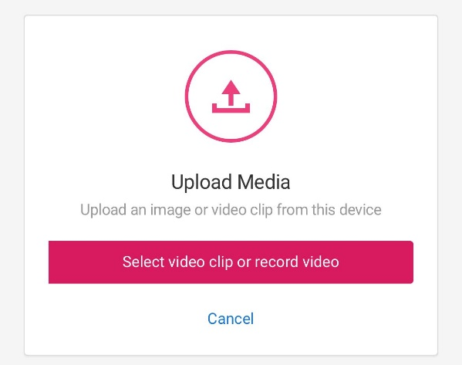

- De video is vervolgens te zien in Pitch2Peer (ook via een laptop of PC). Ga nu verder met het verwerken van de Pitch, zoals beschreven in stap 4 op pagina 3.

Contact
Heb je vragen over het gebruik van Pitch2Peer? Neem dan contact met ons op. Ook als je opmerkingen of vragen over deze handleiding hebt horen we het graag.

Educate-it ondersteuningsbalie
Openingstijden: Elke werkdag van 8.30u - 17.00u
Telefoon: 030 253 2197
E-mail: teachingsupport@uu.nl
Website: https://educate-it.uu.nl/

